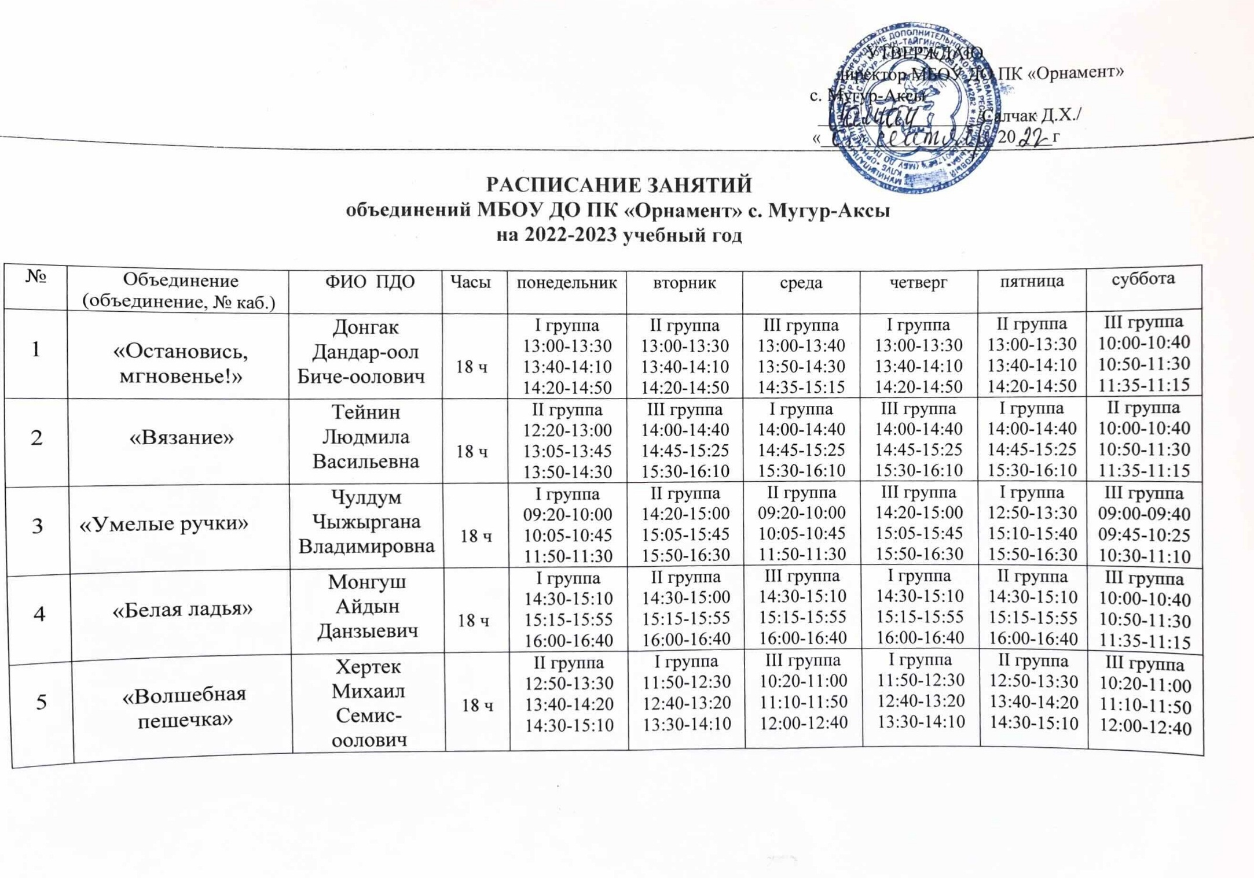

УТВЕРЖДАЮ
директор МБОУ ДО ПК «Орнамент»
с. Мугур-Аксы
_________________ /Салчак Д.Х./
«____»______________ 20____г

РАСПИСАНИЕ ЗАНЯТИЙ
объединений МБОУ ДО ПК «Орнамент» с. Мугур-Аксы
на 2022-2023 учебный год

№ | Объединение (объединение, № каб.) | ФИО ПДО | Часы | понедельник | вторник | среда | четверг | пятница | суббота
1 | «Остановись,  мгновенье!» | Донгак Дандар-оол  Биче-оолович | 18 ч | I группа  13:00-13:30  13:40-14:10  14:20-14:50 | II группа  13:00-13:30  13:40-14:10  14:20-14:50 | III группа  13:00-13:40  13:50-14:30  14:35-15:15 | I группа  13:00-13:30  13:40-14:10  14:20-14:50 | II группа  13:00-13:30  13:40-14:10  14:20-14:50 | III группа  10:00-10:40  10:50-11:30  11:35-11:15
2 | «Вязание» | Тейнин  Людмила Васильевна | 18 ч | II группа  12:20-13:00  13:05-13:45  13:50-14:30 | III группа  14:00-14:40  14:45-15:25  15:30-16:10 | I группа  14:00-14:40  14:45-15:25  15:30-16:10 | III группа  14:00-14:40  14:45-15:25  15:30-16:10 | I группа  14:00-14:40  14:45-15:25  15:30-16:10 | II группа  10:00-10:40  10:50-11:30  11:35-11:15
3 | «Умелые ручки» | Чулдум Чыжыргана Владимировна | 18 ч | I группа  09:20-10:00  10:05-10:45  11:50-11:30 | II группа  14:20-15:00  15:05-15:45  15:50-16:30 | II группа  09:20-10:00  10:05-10:45  11:50-11:30 | III группа  14:20-15:00  15:05-15:45  15:50-16:30 | I группа  12:50-13:30  15:10-15:40  15:50-16:30 | III группа  09:00-09:40  09:45-10:25  10:30-11:10
4 | «Белая ладья» | Монгуш Айдын Данзыевич | 18 ч | I группа  14:30-15:10  15:15-15:55  16:00-16:40 | II группа  14:30-15:00  15:15-15:55  16:00-16:40 | III группа  14:30-15:10  15:15-15:55  16:00-16:40 | I группа  14:30-15:10  15:15-15:55  16:00-16:40 | II группа  14:30-15:10  15:15-15:55  16:00-16:40 | III группа  10:00-10:40  10:50-11:30  11:35-11:15
5 | «Волшебная пешечка» | Хертек  Михаил  Семис-оолович | 18 ч | II группа  12:50-13:30  13:40-14:20  14:30-15:10 | I группа  11:50-12:30  12:40-13:20  13:30-14:10 | III группа  10:20-11:00  11:10-11:50  12:00-12:40 | I группа  11:50-12:30  12:40-13:20  13:30-14:10 | II группа  12:50-13:30  13:40-14:20  14:30-15:10 | III группа  10:20-11:00  11:10-11:50  12:00-12:40
6 | «Мастерицы» | Иргит Салбакай Шоожуловна | 18 ч | III группа  14:00-14:40  14:45-15:25  15:35-16:15 | I группа  09:00-09:40  09:45-10:25  10:30-11:10 | II группа  14:00-14:40  14:45-15:25  15:35-16:15 | I группа  09:00-09:40  09:45-10:25  10:30-11:10 | II группа  09:00-09:40  09:45-10:25  10:30-11:10 | III группа  09:00-09:40  09:45-10:25  10:30-11:10
7 | «Алдын-Сай» | Иргит  Анелла Орлановна | 18 ч | I группа  14:00-14:40  14:45-15:25  15:30-16:10 | II группа  09:30-10:10  10:15-10:55  11:00-11:40 | I группа  14:00-14:40  14:45-15:25  15:30-16:10 | III группа  14:00-14:40  14:45-15:25  15:30-16:10 | III группа  09:30-10:10  10:15-10:55 11:00-11:40 | II группа  09:00-09:40  09:45-10:25  10:30-11:10
8 | «Эрудиты» | Салчак  Чинчи  Сылдыс-ооловна | 18 ч | I группа  14:00-14:30  14:40-15:10  15:20-15:50 | I группа  14:00-14:30  14:40-15:10  15:20-15:50 | III группа  12:30-13:00  14:10-13:40  13:50-14:20 | III группа  12:30-13:00  14:10-13:40  13:50-14:20 | II группа  12:30-13:00  14:10-13:40  13:50-14:20 | II группа  09:00-09:40  09:45-10:25  10:30-11:10
9 | «Юный авиамоделист» | Маады  Саян  Эрес-оолович | 18 ч | III группа  12:50-13:30  13:40-14:20  14:30-15:10 | II группа  12:50-13:30  13:40-14:20  14:30-15:10 | I группа  12:50-13:30  13:40-14:20  14:30-15:10 | I группа  12:50-13:30  13:40-14:20  14:30-15:10 | II группа  12:50-13:30  13:40-14:20  14:30-15:10 | III группа  09:00-09:40  09:45-10:25  10:30-11:10
10 | «Юный турист» | Седип  Айгана Юрьевна | 9 ч | I группа  12:00-12:40  12:45-13:25  13:30-14:00 | II группа  09:30-10:10  10:15-10:55  11:00-11:40 | III группа  12:00-12:40  12:45-13:25  13:30-14:00
11 | «Юный турист» | Монге  Алена Владимировна | 9 ч |  | I группа  10:00-10:40  10:50-11:30  11:40-12:20 | II группа  13:00-13:40  13:50-14:30  14:40-15:20 | III группа  10:00-10:40  10:50-11:30  11:40-12:20

ПРИМЕЧАНИЕ:
- Группа делится на 2 подгруппы, каждая подгруппа в составе 10-12 обучающихся занимается по 40 минут.
- Между занятиями продолжительность перемены составляет 10 минут.
- Перед каждым занятием проводится санобработка столов, стульев, оборудования.
- В обеденный перерыв с 12.00 до 13 часов проводится общая санобработка всех помещений МБОУ ДО ПК «Орнамент»
с. Мугур-Аксы

